Unscoped Enum
-Enum sunt implicit constexpr
-Nu poti sa folosesti acelasi nume de variabila pt 2 enum type
-Se recomanda sa punem enum intr-un namespace sau o clasa, ca sa nu polueze global scope-ul si sa se incurce keyword-urile intre ele. 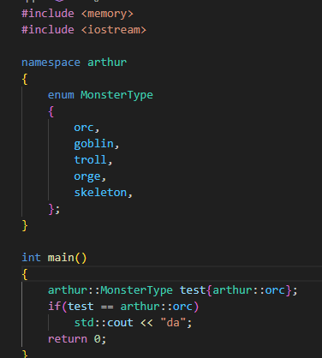
-Enumul, daca nu initializezi membrii, da tuturor membrilor valori incepand de la 0(primul declarat) iar apoi in ordine crescatoare celorlalti
-Daca initializezi un membru cu o anumita valoare, membrii urmatori vor primi valori +1 si tot asa
-Daca instantiezi o variabila enum by default ( cu operatorul {} ), aceasta va fi instantiata cu 0 practic (CHIAR DACA NU EXISTA UN MEMBRU ECHIVALENT CU VALOAREA 0 IN ENUM)
-Daca nu exista membru cu valoare 0 in enum este foarte rau. De asta, mereu sa declaram un membru care sa aiba valoare 0 (primul membru declarat) si acela sa fie o chestie considerata “by default”
-Membrii din enum sunt valori int by default. daca le printezi o sa printeze un int
-Nu se poate initializa un enum cu o valoare int(ex vrei sa initializezi cu al 2-lea membrul al clasei care teoretic are valoarea 1, nu poti sa trimiti 1 ca argument la initializare fiindca nu face conversie) poti totusi sa trimiti acel 1 cu static_cast.
-Poti sa specifici cu ce fel de tip sa lucreze cu membrii enumului prin : type dupa numele enumului (ex: enum Color : std::int8_t)
-Cand compilatorul vede folosirea unui operator cu niste argumente definite de utilizator, acesta incearca prima data sa foloseasca un “override” ambigu al acelui operator cu argumentele definite de utilizator. Daca nu gaseste, foloseste operatorul default
-By default, nu poti sa citesti un enum in modul clasic (ex std::cin >> tip_enum). Ar trebui sa citesti prima data un int si dupa practic sa initializezi un enum cu acel int. In aceeasi speta intra si cout, care o sa printeze un int, nu membrul enumului ca string(ceea ce am vrea probabil)
Ei bine, putem rezolva astea prin “Overloading al operatorilor I/O”
Practic invatam operatorii “<<” si “>>” cum sa gestioneze acel enum.
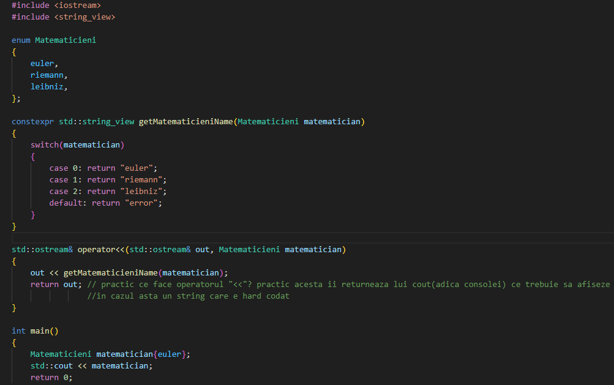

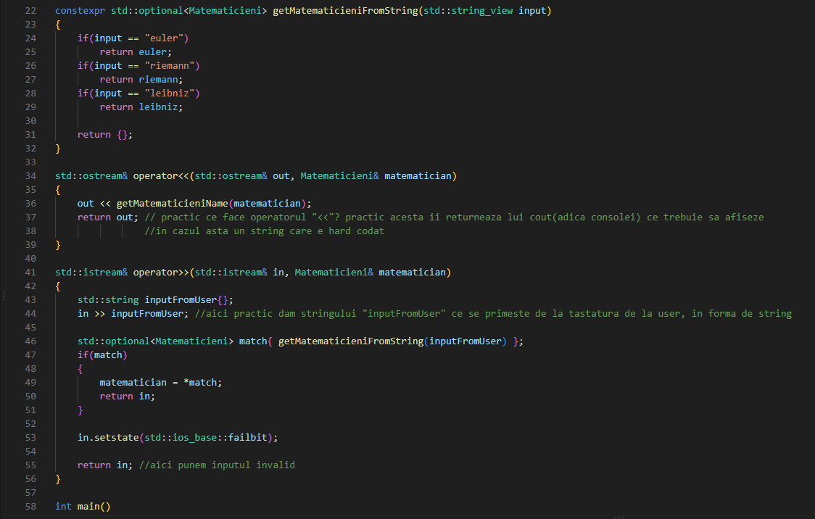
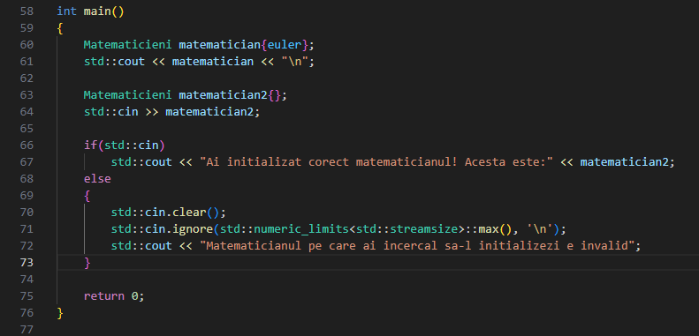

Scoped Enum
-Functioneaza pe aceeasi idee ca “unscoped enum”, dar sunt cateva diferente majore
1. Ca sa declari un “unscoped enum” trebuie sa spui “enum class” (nu are treaba neaparat cu clasele)
2. Acesta se comporta mai mult ca un namespace. Daca vrei sa accesezi un membru din enum class trebuie sa specifici inainte ( nume_clasei::membru ) ca la namespace. ATENTIE!! DOAR DACA ACCESEZI UN MEMBRU AL CLASEI, NU UN OBIECT DE TIP CLASA RESPECTIVA!!!
3. O diferenta foarte importanta este ca, spre deosebire de “unscoped enum” nu se face conversie automata la “int”. Poti sa faci conversie la int unui membru al clasei cu static_cast<int>.
4. Fiindca nu se face conversie la int, nu poti sa afisezi direct un scoped enum (iti va da eroare de compilare), trebuie sa folosesti una din metodele prezentate mai sus.
5. Ca in situatia de mai sus, nu poti sa citesti de la tastatura un scoped enum din aceeasi situatie. In schimb, poti sa citesti un int si apoi sa initializezi o variabila scoped enum cu intul acela static_cast<nume_clasa>.
DAR!!!! Poti sa initializezi un scoped enum cu un int daca il initializezi cu list initialization (din C++17 in sus)

Ex de cum se foloseste scoped enum mai jos
